LOHAShare AI Platform
文件整編計畫 v0.1
Document Consolidation Plan

欄位 | 內容
版本 | v0.1
日期 | 2026-05-30
狀態 | 整編計畫草案 / Consolidation Planning Draft
建議正本位置 | LOHAShare_AI_Platform/01_Architecture_Governance/
適用範圍 | 主 PRD、架構治理、文件治理、自動化策略、模組文件、SOP、Support KB、Developer Prompts、Release Notes
文件目的 | 建立一套先稽核、再補正、最後整編為 Clean Version 的方法，避免正式文件變成補丁堆疊。

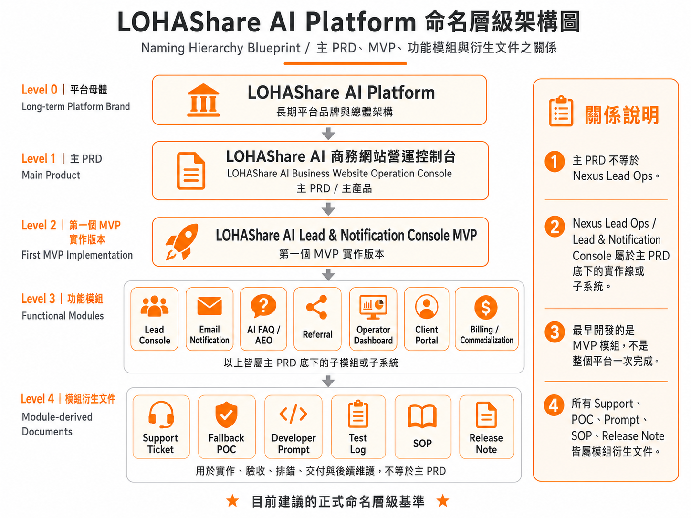

一、建立本整編計畫的原因
在 LOHAShare AI Platform 的文件治理過程中，前期為了快速累積 PRD、治理規則、Support KB、Email Fallback、n8n DocOps、Developer Prompts 與模組文件，曾多次以快速文件產出方式建立正式 Word 檔與 ZIP 文件包。這些文件雖然有助於快速保存資訊，但也可能產生摘要化、層級定位偏差、內容片段化、章節重複、閱讀動線不佳等問題。
本計畫的目的不是立即重寫全部文件，而是先建立一套「文件稽核 → 缺漏補正 → 架構重編 → Clean Version 產出」的整體方法，確保資料完整保留，同時提升正式文件的閱讀友善性與可交接性。
- 核心問題：若只用補丁方式增補文件，文件內容可能都在，但閱讀邏輯會逐漸破碎。
- 核心解法：補正紀錄與正式文件分離；補正只是過程，整編後的 Clean Version 才是正式交付版本。
- 核心目標：保留可追溯性，同時產出結構完整、語氣一致、章節清楚的 v2.0 正式閱讀版。

二、整編計畫的基本定位
項目 | 說明
本文件不是 | 不是立即重寫所有文件的指令；不是刪減版；不是摘要版；不是將補丁直接堆進正式文件的做法。
本文件是 | 文件稽核、補正、重整、升版與 Clean Version 產出的總體計畫。
適用情境 | 當文件大量快速產出後，發現內容摘要化、定位偏差、版本混亂、文件類型混放或閱讀動線不佳時。
最終成果 | 一批經過完整吸收、重新編排、去除重複、保留追溯性的新版本文件。

三、正式文件與工作文件必須分流
未來文件不應只有「正式文件」一種狀態。為了同時兼顧完整性與閱讀友善性，應將文件分為三層。
文件層 | 用途
第一層：Canonical Document  正式主文件 | 給決策者、開發者、交接者正式閱讀的版本。正文應結構清楚、語氣一致、去除補丁痕跡。
第二層：Audit / Correction Log  稽核與補正紀錄 | 工作底稿，用來記錄哪些文件有缺漏、被摘要化、定位錯誤、版本衝突或需要補回。
第三層：Change Log / Version Ledger  版本歷程 | 簡明記錄各版本改動，不承載完整補正細節，只保留版本、日期、狀態與摘要。

四、整編原則
- 不直接覆蓋人工修訂後的正式基準文件；以 Current Folder Structure v1.2、New Conversation Handoff v1.2、Document System Index v1.6 作為目前基準。
- 不把補正紀錄直接塞進正式正文；正式文件正文應重新編排，補正歷史放入附錄、版本歷程或稽核紀錄。
- 不主動刪減原意；若需要合併、去重、改寫，必須保留原始策略邏輯與關鍵判斷。
- 先修上位文件，再修模組文件，再整理執行紀錄。
- 所有自動產出或 AI 生成文件預設為 Draft Generated，經人工審核後才能成為 Reviewed / Approved / Stable。
- 正式文件的目標不是最短，而是完整、清楚、可執行、可追溯。

五、稽核範圍與優先級
本整編計畫採 A / B / C 三級處理，先處理會影響未來方向與跨對話同步的文件，再逐步處理模組與紀錄文件。
優先級 | 範圍 | 原因
A 級｜優先稽核與整編 | 00_Index、00_Main_PRD、01_Architecture_Governance 中的核心文件。 | 影響所有後續對話、工具與文件產出，若上位文件錯誤，後續模組文件會跟著錯。
B 級｜逐步補正與整編 | 02_Modules 下的 Lead_Console、Referral、Email_Notification / Fallback_POC、AI FAQ / AEO 等模組文件。 | 需檢查是否把模組寫成主產品，或是否將 Prompt、Support、SOP 放錯類別。
C 級｜後續整理 | 03_SOP_and_QA、04_Support_Knowledge_Base、06_Release_Notes、07_Archive。 | 多為執行紀錄、Support log、測試紀錄或歷史資料，可在上位文件穩定後再整理。

六、需優先檢查的偏差類型
偏差類型 | 常見症狀 | 處理方式
層級定位偏差 | 例如將 Nexus Lead Ops 寫成主 PRD 或產品母體。 | 修正為主 PRD 底下 Lead / Notification 應用線的子系統或產品化名稱。
摘要化導致內容遺失 | 例如工具分工只剩一句結論，缺少適用情境、不適用情境、風險邊界與執行順序。 | 補回完整策略主軸、核心規則、適用情境、不適用情境與執行順序。
文件類型混放 | 例如 Developer Prompt 放進 02_Modules，或 Support KB 管理規範放進 04_Support_Knowledge_Base。 | 依 Current Folder Structure v1.2 與 Folder and File Management Rules 修正。
缺少審核狀態 | 自動產出文件未標示 Draft / Reviewed / Approved / Stable。 | 補上文件狀態與版本歷程，避免草稿被誤認為正式版。
閱讀動線破碎 | 文件以補丁方式堆疊，章節重複或前後矛盾。 | 於 v2.0 Clean Version 中重新編排章節，將補正紀錄移至附錄或稽核表。

七、整編流程
- Step 1｜建立文件稽核與補正總表：盤點所有核心文件，標註是否有摘要化、層級定位錯誤、內容缺漏、資料夾分類偏差與版本問題。
- Step 2｜確認補正來源：以使用者人工修訂後上傳的文件、Current Folder Structure v1.2、New Conversation Handoff v1.2、Document System Index v1.6 為優先來源。
- Step 3｜補回缺漏內容：先補回策略主軸、核心規則、適用情境、例外條件與風險邊界，但此階段仍屬工作稿。
- Step 4｜重整章節架構：將補回內容融入正式章節，去除補丁痕跡，避免正文出現「補充一、再補充、修正說明」等破碎結構。
- Step 5｜產出 Clean Version：將通過整編的文件升為 v2.0 或下一個大版，作為正式閱讀與交接版本。
- Step 6｜更新索引與歸檔：同步更新 Document System Index、New Conversation Handoff、Release Notes；舊版移至 Archive 或保留為歷史版本。

八、v2.0 Clean Version 產出策略
v1.x 文件視為快速累積、治理探索與補正期。當關鍵偏差被稽核並補回後，應以 v2.0 作為正式整編版本，而不是讓 v1.x 無限增補。
批次 | 文件 | 目的
第一批 v2.0 | 自動化策略與 DocOps Roadmap、文件治理與自動化產生規範、模組化架構治理原則。 | 先穩定規則與工具分工。
第二批 v2.0 | 主 PRD、New Conversation Handoff、Document System Index。 | 確保主軸與跨對話同步正確。
第三批 v2.0 | Lead Console / Nexus Lead Ops、Referral、Email Fallback POC 等模組文件。 | 整理模組定位、資料模型、測試與實作邏輯。
第四批整理 | Support KB、SOP、Release Notes、Archive。 | 整理歷史紀錄與操作流程，不急於變成大版。

九、正式文件章節建議模板
未來 v2.0 Clean Version 應避免補丁式章節，建議採用下列閱讀友善結構。
章節 | 用途
1. 文件目的與適用範圍 | 說明本文件管什麼、不管什麼。
2. 背景與問題定義 | 簡要說明為何需要此文件，不堆疊歷史補丁。
3. 核心原則 | 列出正式採用的規則。
4. 架構 / 流程 / 分工圖 | 用圖表或表格建立全局理解。
5. 詳細規範 | 說明執行方式、分類規則、工具分工或模組需求。
6. 執行流程 | 以步驟呈現實際操作。
7. 風險、例外與禁止事項 | 明確列出不得做的事與例外條件。
8. 驗收標準 | 定義何時算完成或穩定。
9. 版本歷程 | 用表格簡要記錄版本，不把所有補丁寫進正文。
附錄 | 放補正對照、已廢止用語、舊版差異、稽核紀錄摘要。

十、文件稽核總表欄位設計
下一份應建立的工作文件是「文件稽核與補正總表」。建議欄位如下。
文件名稱 | 版本 | 位置 | 級別 | 問題 | 補正方式 | 升版 | 狀態
Automation Strategy and DocOps Roadmap | v1.2 | 01_Architecture_Governance | A | 工具分工與核心規則可能摘要化 | 補回完整策略主軸與規則，整編為 v2.0 | 是 | 待稽核
Document Governance and Automation Spec | v1.6 | 01_Architecture_Governance | A | 可能缺少全文吸收規則與審核流程 | 補入文件產出防摘要化規則 | 是 | 待稽核
Lead Console / Nexus Lead Ops 規格 | v1.2 | 02_Modules/Lead_Console | B | 可能有定位過高問題 | 修正為主 PRD 下實作線或子系統 | 視稽核結果 | 待稽核

十一、未來與 AI 對話時的文件更新指令規範
為避免再次發生「對話中完整策略被文件摘要化」的問題，未來凡要求更新正式文件，建議在指令中加入以下規則。
「請用「全文吸收 + 增補修訂 + Clean Version 整編」方式處理，不要摘要化、不要簡化、不要刪除原有意思。」
「請先列出受影響文件與章節，待我確認後再產出新版。」
「請保留前面對話中的策略主軸、核心規則、適用情境、不適用情境、例外條件、風險提醒與執行順序。」
「若內容會讓正式文件變成補丁式閱讀，請改用整編方式產出 Clean Version，並把補正紀錄放入附錄或稽核表。」
「所有自動產出的文件先標示 Draft Generated，人工確認後才可標示 Reviewed / Approved / Stable。」

十二、下一步建議
- 先建立《LOHAShare AI Platform 文件稽核與補正總表 v0.1》，不要立即重寫所有文件。
- 先稽核 A 級文件：Automation Strategy、Document Governance、Modular Architecture、New Conversation Handoff、Document System Index、主 PRD。
- 確認哪些內容被摘要化後，再決定哪些文件要升為 v2.0 Clean Version。
- v2.0 文件產出時，應保留完整內容、移除補丁痕跡，並將補正歷史移至版本歷程或附錄。
- Document System Index 必須在每次 Clean Version 產出後更新，避免新舊版本混用。

十三、版本歷程
版本 | 日期 | 狀態 | 說明
v0.1 | 2026-05-30 | Draft Generated | 建立文件整編計畫，定義補正與 Clean Version 的分流方式、稽核優先級、v2.0 產出策略與未來對話指令規範。
建議正本位置：LOHAShare_AI_Platform/01_Architecture_Governance/
本文件為整編計畫，不直接取代任何既有正式文件。後續應依本計畫建立稽核總表，再依優先級產出 Clean Version。

